ML81N - Criar a folha de serviço

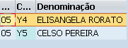

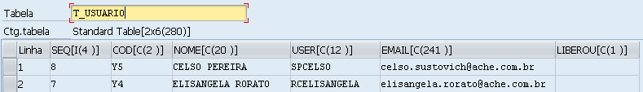

A seqüência de liberação é feita de trás para frente

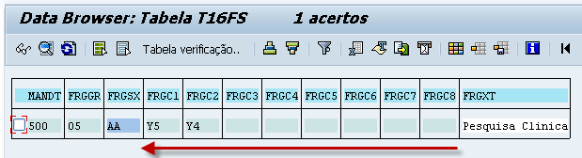

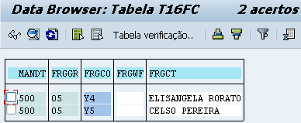

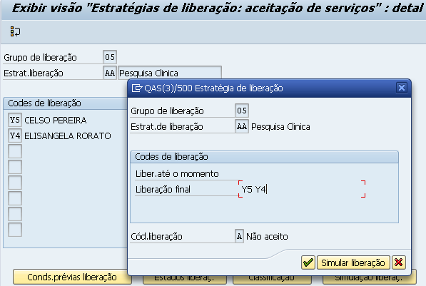

ML85

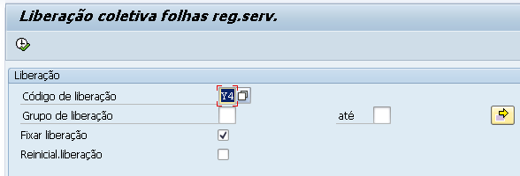

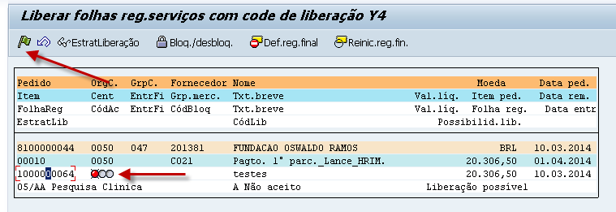

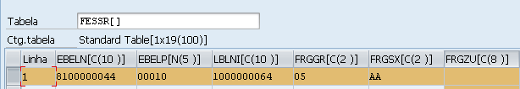

Salvar, e liberar o Y5:

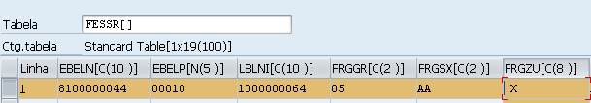

O campo FRGZU com ‘X’ significa que já foi feita a 1ª liberação, Y4

Voltando o teste:

ML81N

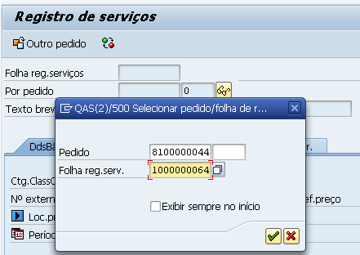

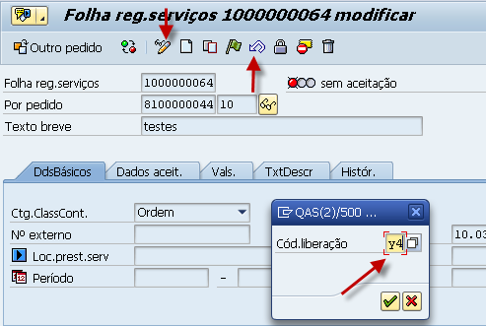

SPRO

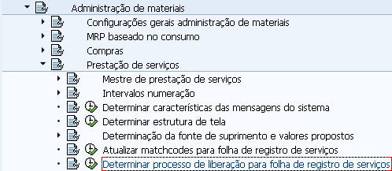

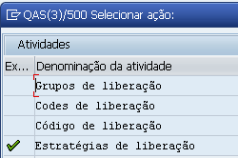

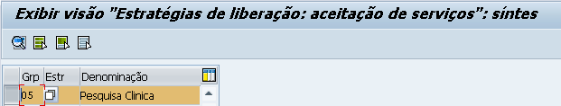

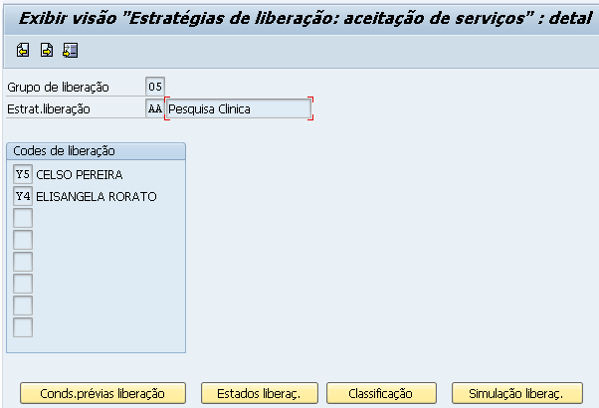

**YABS_MM_O01**

  SELECT bname objct auth  
    FROM usrbf2  
    INTO TABLE t_usrbf2  
    WHERE bname = sy-uname AND  
          objct = 'M_EINK_FRG'.

